

电 工 电 子 实 验 报 告

课程名称： 电工电子实验B

实验名称： 网络的幅频、相频特性

学 院： 计软网安

班 级： B180304

学 号： B18030406

姓 名： 张颖

指导教师： 朱震华

学 期： 2019-2020 学年第 二 学期

电工电子实验教学中心

**实验名称**

（正文部分采用五号宋体）

1. 实验目的
2. 掌握传输网络在输入信号频率不断变化时，网络所显现出的固有特征。
3. 了解电路参数对 RLC 串联电路选频特性的影响。
4. 掌握测量方法。
5. 主要仪器设备及软件

硬件：windows计算机

软件：Multisim 软件

1. 实验原理
2. 传输函数H(w)是用来描述在电路中响应随激励频率而变的特性（幅频特性和相频特性）的，定义为响应向量与激励向量之比：

$H\left(w\right)= \frac{响应向量}{激励向量}=|H(jw)|e^{j{θ(w)}}$。

1. 幅频特性：因为实验中信号并不是单一频率的，而是在某一段频率范围内的。在放大电路、滤波电路及谐振电路中都含有在不同频率下电抗值不同的电抗性元件，电信号在通过这些电路过程中它的幅度发生了变化，进而在传输过程中发生了失真。而电信号传输前后输入信号与输出信号的幅度之比称为幅频特性，定义为： $\left|H\left(w\right)\right|= \sqrt{a^{2}+b^{2}}$
2. 相频特性：同幅频特性一样，在电信号通过时它的相位也发生了变化进而产生了失真，而输入信号与输出信号的相位角度差称为相频特性，定义为： $φ\left(w\right)=arctg\frac{b}{a}$。
3. 实验电路图
   1. RC电路

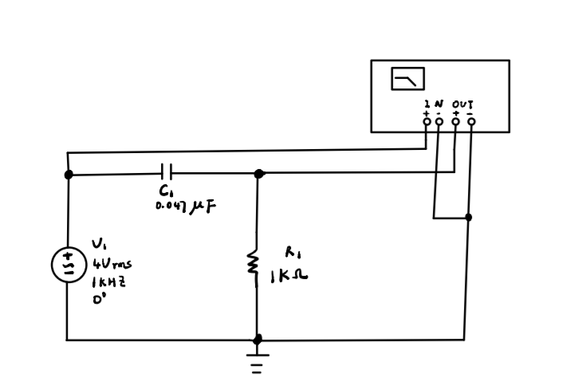

* 1. RL电路

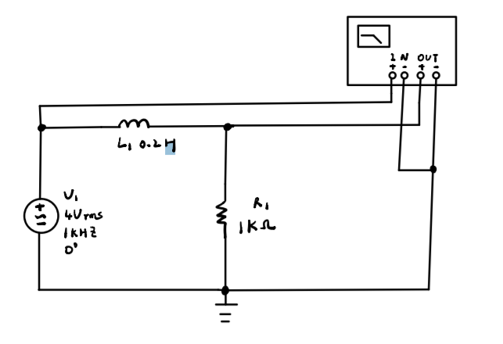

* 1. RLC电路

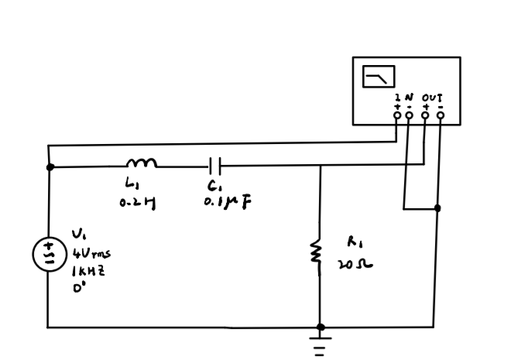

* 1. 双T电路

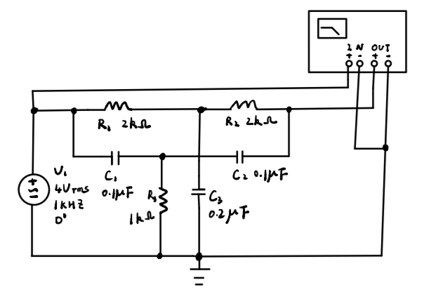

1. 实验内容和实验结果
2. RC 电路

半功率点频率：3.385kHz

电压比：0.707

相位差：45°

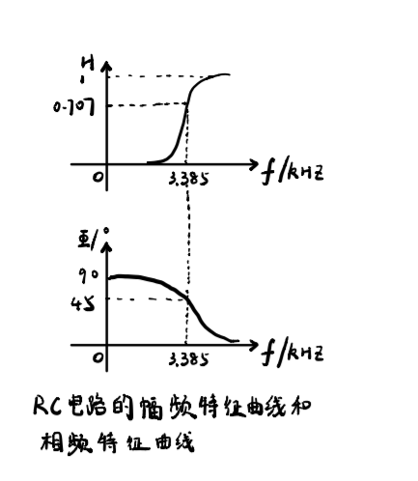

1. RL 电路

半功率点频率：796Hz

电压比：0.707

相位差：-45°

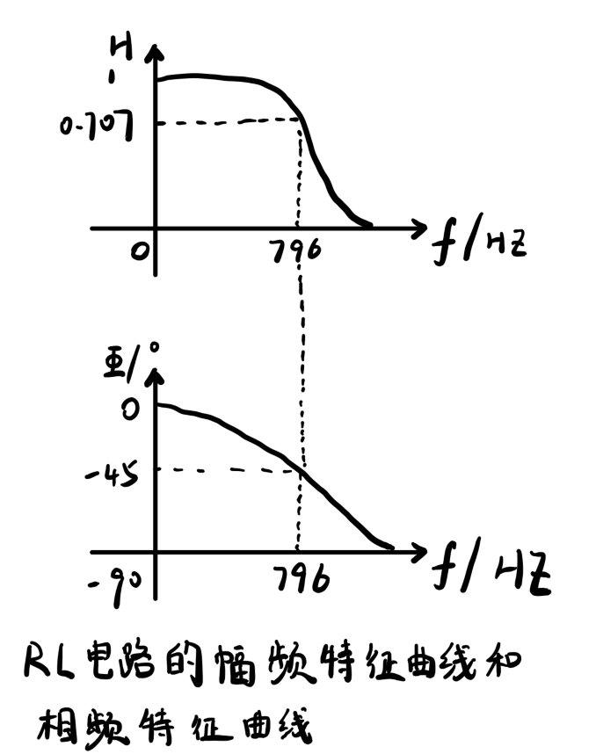

1. RLC 电路

半功率点频率：6.443kHz、7.022kHz

谐振频率：6.78kHz

电压比：0.707

相位差：45°、-45°

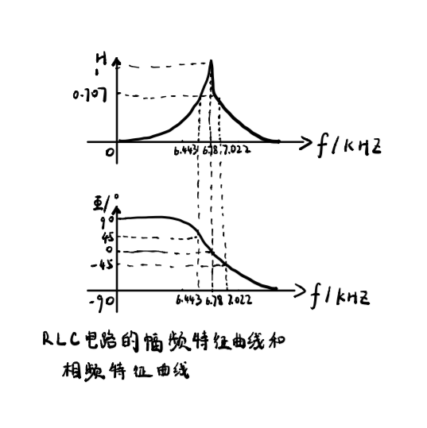

1. 双 T 电路

半功率点频率：187.9Hz、3.37kHz

固有频率：795Hz

电压比：0.707

相位差：-45°、45°

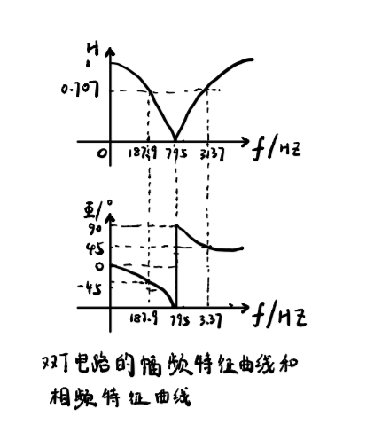

1. 结果分析

测量的所有电路的电压比都是 0.707，相位差都是 45°的整数倍。

1. 实验小结

实验中存在的问题：在调节波特仪的具体参数时，不知道该以多少比例增减来调节成最适合观察的曲线形状，一开始以为是随便乱调，差不多即可，但耗费时间较多。

处理方法：拖动校准线至需要观察的曲线的起始/终止点，后直接将数值调至起始终止点附近即可。

收获和教训：不可以“想当然”地去做实验，应当好好阅读教材以及听取老师的建议，用最简单的方法去最快地完成实验。

1. 附录
2. RC电路

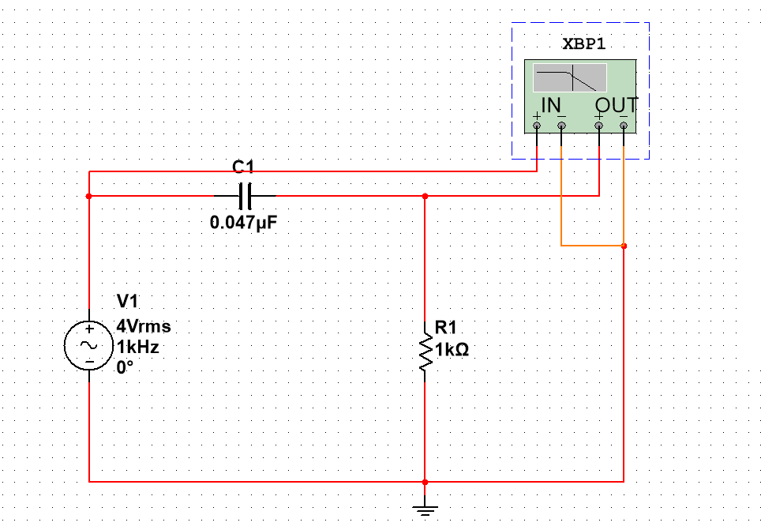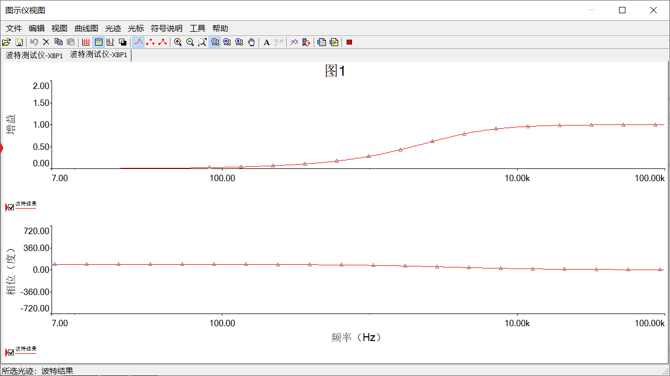

1. RL电路

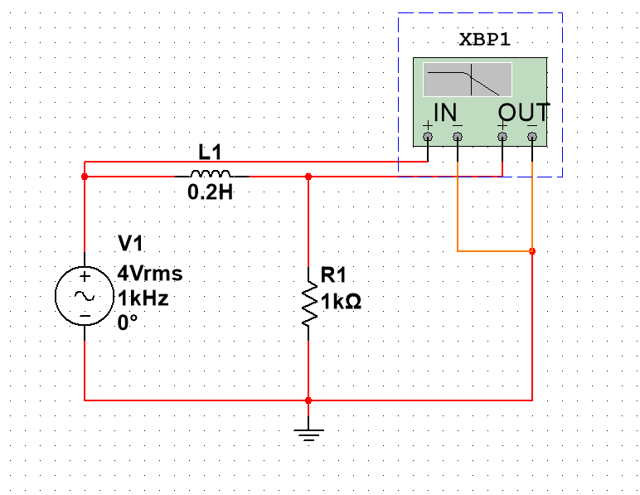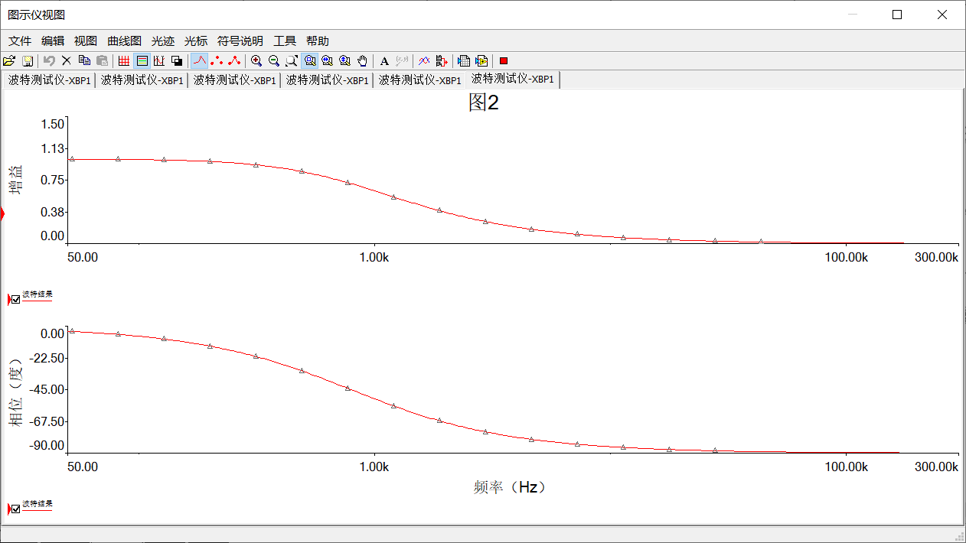

1. RLC电路

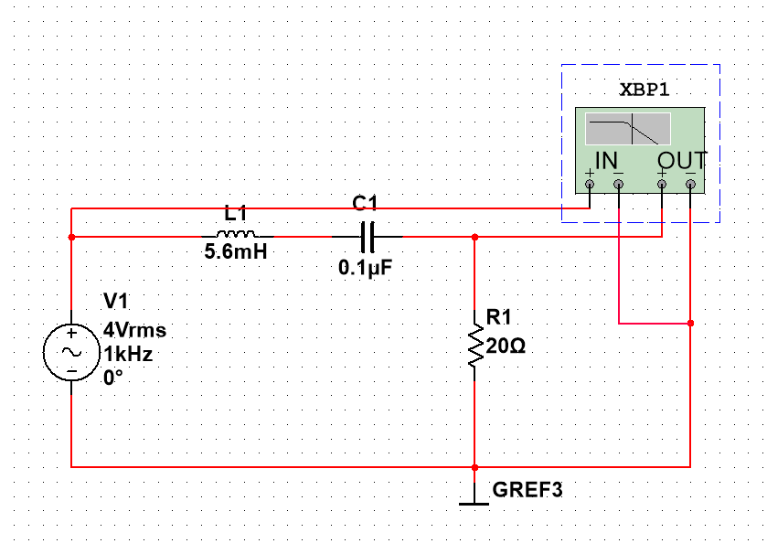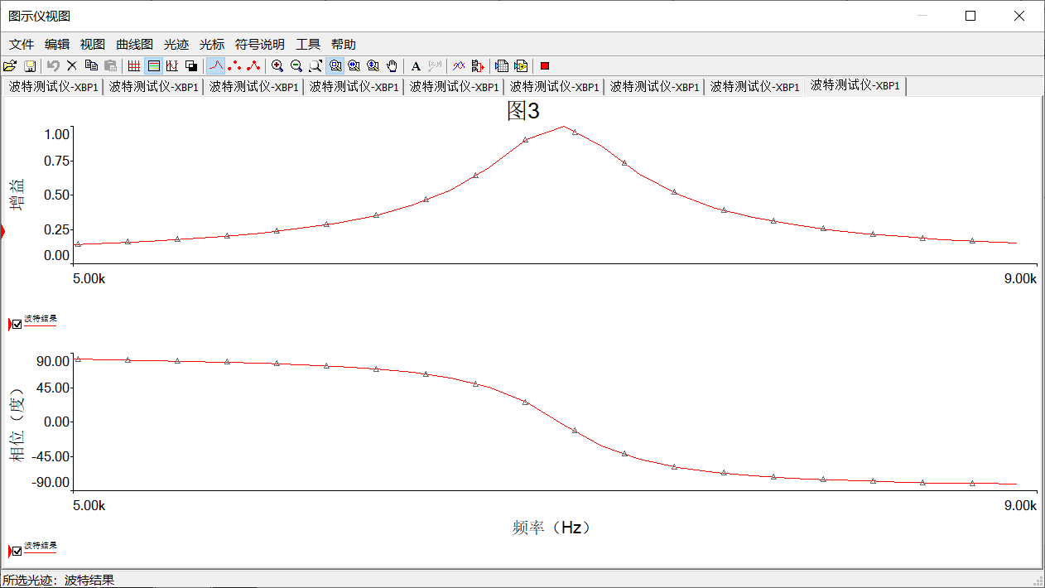

1. 双T电路

